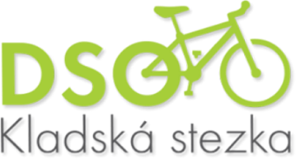Dobrovolný svazek obcí Kladská stezka
IČO: 04708733
552 03 Česká Skalice, Třída T. G. Masaryka 80

Dobrovolný svazek obcí Kladská stezka
Oznámení o povinně zveřejňovaných dokumentech

V souladu s příslušnými ustanoveními zákona č. 250/2000 Sb., o rozpočtových pravidlech územních rozpočtů, v platném znění, jsou dokumenty v elektronické podobě zveřejněny na internetových stránkách www.kladskastezka.cz v oddíle důležité dokumenty.

Do listinné podoby všech dokumentů je možné nahlédnout v kanceláři paní účetní svazku na adrese: 549 08 Provoodov-Šonov, Šonov 134.

Schválený závěrečný účet za rok 2016
Schváleno: 30. 5. 2017
Zveřejněno: 10. 6. 2017

Schválený rozpočet na rok 2018
Schváleno: 15.12 .2017
Zveřejněno: 22.12. 2017

Schválený střednědobý výhled rozpočtu na roky 2019 – 2020
Schváleno: 15.12. 2017
Zveřejněno: 22.12. 2017

Rozpočtové opatření č. 1/2018
Schváleno: 20.02. 2018
Zveřejněno: 20.02. 2018

Vyvěšeno na úřední desce od 22.12. 2017 do 31. 12. 2018

